任务申请部门 | 京津冀鲁大区 |  | 申请人 |  | 温鑫朝
任务提出时间 | 2019年 7月 4 日 |  | 要求完成时间 |  | 2019年 7月 9 日
客户姓名/职务 | 李想 |  | 联系电话 |  | 13810968563
费用归属 | 服务运营部 |  | 合同名称 |  | 合同名称：北京市重点污染源自动监控能力建设（一期）项目-应用平台  合同编号：FA12513  合同期限：2014-02-01至2019-03-01
任务名称 | 自动监控企业端停运记录未同步到国发3.1问题
工作要求 | 现北京有两家重点排污单位企业在企业端一做了停运，但未同步到企业端。  两家企业分别是：北京市热力集团有限责任公司海淀分公司（双榆树供热服务中心）  （pscode：110108011710）  1号烟气排口 outputcode 1  2号烟气排口 outputcode 2  3号烟气排口 outputcode 3  4号烟气排口 outputcode 4  5号烟气排口 outputcode 5  6号烟气排口 outputcode 6  北京京能高安屯燃气热电有限责任公司（pscode：110105013319）  厂区东北外侧排气口 outputcode 1  厂区东侧排气口outputcode 2  北京市热力集团有限责任公司海淀分公司（双榆树供热服务中心）  企业端停运记录截图  企业端账号：18101176683 密码：sr82122266  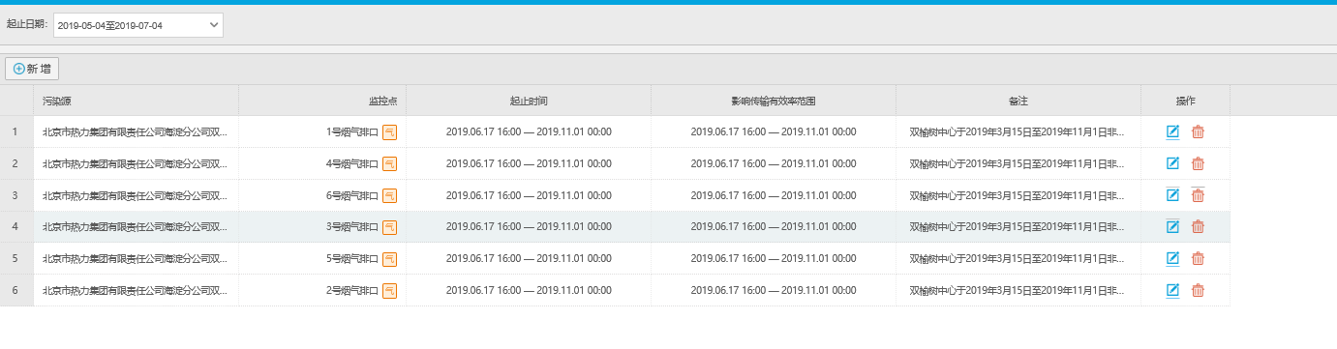  国发3.1  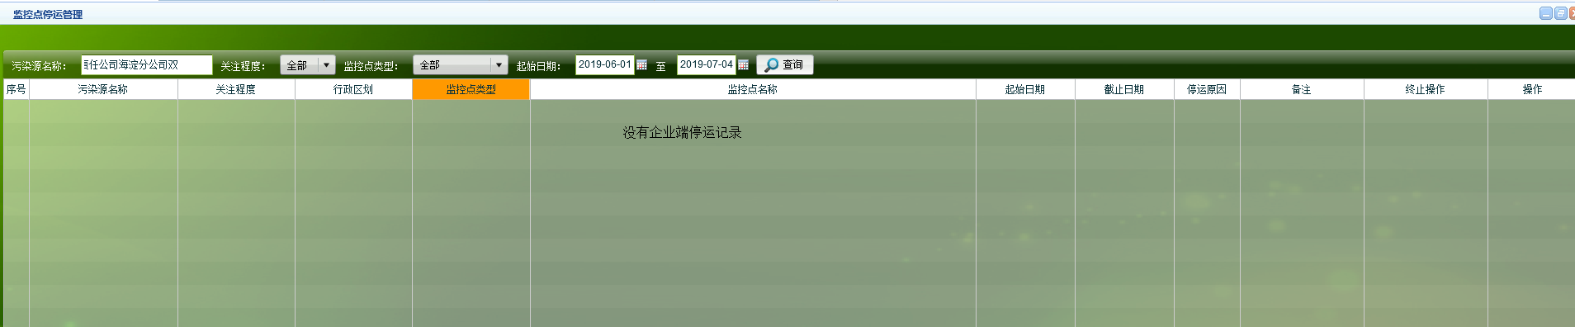  北京京能高安屯燃气热电有限责任公司  企业端停运记录截图  企业端账号：18210096831 密码：Ghb800126  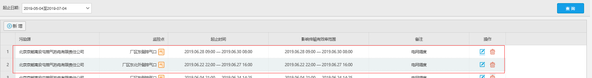  国发3.1  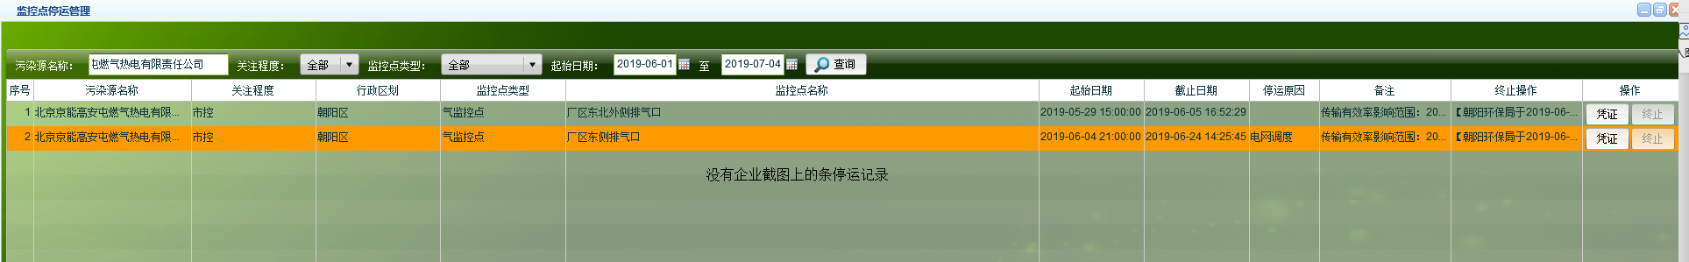  自动监控2.0平台涉及服务器  http://10.17.14.10:8080/jointframe/app/AppMain!index.page  登陆用户名bjjczd 密码jczd  应用：10.17.14.10---administrator---Passw0rd  tomcat地址：D:\jointskyV3.1\jointframe\apache-tomcat-7.0.22  程序部署地址：D:\jointskyV3.1\jointskyApp  通讯：10.17.14.10---administrator---Passw0rd  通讯地址：D:\jointskyV3.1\jointskyComm\CommunicateServices  数据库：10.17.14.10---administrator---Passw0rd  用户名：sa 密码：123.com  交换：10.17.14.10---administrator---Passw0rd  D:\jointskyV3.1\jointskyExchange  申请部门负责人审批：
实施部门  审批 | 签名/时间：
实施人 | 责 | 工作量 |  |  |  | 完成时间 | 年 月 日
完成情况确认 | 实施部门确认： 申请人确认：
满意度评价 | □优秀（5分）□满意（4分）□一般（3分）□较差（2分）□很差（1分）  若任务单实施过程优秀、较差或很差，请给出原因：  签名/时间：
特殊情况说明

